Communiqué de presse

Fronius Solar Energy a 30 ans

- D’une vision durable au secteur d’activité le plus important

- L’essor du photovoltaïque garantit une croissance supérieure à la moyenne

- La construction du lieu de production à Sattledt bientôt achevée

(Wels/Sattledt, le 07/07/2022) Au début des années 1990, Fronius se penche pour la première fois sur le thème d’avenir de l’énergie solaire. Ce thème, qui faisait encore sourire à cette époque, a continué de se développer pour constituer aujourd’hui le pilier le plus important de l’entreprise familiale. Comme la création de valeur doit rester en Europe, la croissance se répercute tout particulièrement sur le site de production à Sattledt (Haute-Autriche).

Fronius, entreprise familiale située en Haute-Autriche, est souvent associée à l’essor du secteur du photovoltaïque. Mais cela n’a pas toujours été le cas : avec seulement 30 ans d’existence, le tout récent secteur « Solar Energy » s’est développé ces dernières années pour devenir le fer de lance de Fronius. Pendant longtemps, l’énergie solaire, qui était autrefois un thème d’avenir, est restée dans l’ombre et a traversé l’une des plus importantes crises de l’histoire de l’entreprise. Mais reprenons les choses par le commencement...

La naissance de Solar Energy
À partir de 1950, Fronius développe, à côté de la technique de charge des batteries, la branche de la technique de soudage, et connaît ainsi ses plus grands succès à partir des années 1960, dont le point culminant n’est autre que le lancement d’un système de soudage inédit en 1981. « Néanmoins, nous avions toujours plus l’impression de voler de l’électricité », se remémore la directrice Elisabeth Engelbrechtsmüller-Strauß. « Il faut s’imaginer qu’à cette époque, les techniques de soudage nécessitaient une quantité incommensurable d’énergie. Notre objectif était de « rendre » une partie de cette électricité, c’est pourquoi nous avons d’abord effectué des premiers essais avec des modules photovoltaïques. Ces essais marquent la naissance de la Business Unit Solar Energy. »
Trente ans plus tard, la production d’électricité verte par le biais de l’énergie solaire semble incontournable. Si l’énergie solaire connaît aujourd’hui un succès de taille, c’était loin d’être le cas à l’époque, comme l’explique Elisabeth Engelbrechtsmüller-Strauß : « Dans la phase initiale, nous avons souvent été présentés comme les fous du vert et avons rencontré de grandes difficultés pour la mise sur le marché de nos produits. Il faut s’imaginer qu’à l’époque, nous ne produisions qu’un à deux onduleurs par semaine. »

L’approvisionnement énergique de l’Europe en ligne de mire
Les chiffres actuels viennent corroborer le considérable développement du secteur Solar Energy, et permettent même d’expliquer pourquoi il a dépassé celui des techniques de soudage. Avec un rendement planifié de 510 000 onduleurs cette année, Fronius est le plus grand fabricant de solutions « prosommateurs » en Europe : en effet, 3,4 millions d’onduleurs de Fronius sont utilisés à travers le monde. Ils produisent chaque année 35,1 TWh d’énergie solaire propre, ce qui représente l’énergie produite par 33 centrales électriques situées sur le Danube. L’approvisionnement électrique continue d’être décentralisé, car les clients deviennent eux-mêmes des producteurs : en effet, ils produisent leur propre énergie, la consomment localement et fournissent l’excédent à des consommateurs tiers. Les facteurs environnementaux externes, tels que les prix élevés de l’énergie et la future auto-alimentation de l’Europe, renforcent visiblement cette évolution.
« La pertinence d’une création de valeur en Europe doit rester la priorité. L’Europe cherche à réduire sa dépendance vis-à-vis des autres marchés, notamment en raison des récents problèmes d’approvisionnement », révèle Martin Hackl, Global Director Marketing and Sales, Business Unit Solar Energy, Fronius International GmbH. « Chez Fronius, nous soutenons corps et âme cette démarche. Nous avons progressivement réduit les compétences européennes dans certains domaines, tels que la microélectronique, et ce, pendant de nombreuses années. C’est pour cette raison qu’aujourd’hui, nous sommes désavantagés par rapport à nos concurrents asiatiques. Cette évolution doit être considérée de manière critique, car nous ne pouvons pas créer un approvisionnement énergétique durable et autonome à partir de produits provenant d’autres continents. À nos yeux, les solutions durables sont d’une importance capitale, et le rassemblement de nos activités de fabrication en Autriche et en République tchèque reste la meilleure façon d’y parvenir. C’est ainsi que nous pouvons garantir les normes sociales, environnementales et de qualité les plus élevées. Les produits provenant d’autres continents sont tout sauf judicieux et durables, ne serait-ce qu’en raison des distances de transport. »

La construction de Sattledt en quelques chiffres
C’est pour cette raison que Fronius a implanté ses usines de production en Autriche et en République tchèque, et qu’il ne sera jamais question de délocalisation, bien au contraire : « Nous nous préparerons à une forte croissance en Europe et investissons considérablement dans l’extension de notre production et de nos capacités », explique Martin Hackl. Le meilleur exemple pour illustrer ces propos : le site de fabrication et de logistique à Sattledt, en Haute-Autriche. Là-bas, 28 000 m² vont être ajoutés à la surface utile, qui est actuellement de 41 000 m². La fin des travaux est déjà prévue pour fin juillet 2022, suivie par l’occupation progressive des nouvelles surfaces.
Parmi les points forts de cette extension « vers le Nord », on compte l’entrepôt à hauts rayonnages entièrement automatisé. Il s’agira de l’aire de manutention des marchandises sortantes et pourra stocker jusqu’à 7 000 palettes et 12 500 conteneurs pour petites pièces. En outre, les deux nouveaux accumulateurs de glace sont eux aussi uniques ! Il s’agit actuellement de la plus grande installation de ce type en Europe. Pour résumer, un accumulateur de glace utilise l’énergie de cristallisation libérée par l’eau lorsque celle-ci se transforme en glace. Grâce à des échangeurs thermiques, cette énergie peut être utilisée pour chauffer en hiver, et pour refroidir et climatiser le bâtiment en été. D’ailleurs, toujours dans l’esprit des valeurs de Fronius, le nouveau bâtiment sera bientôt entièrement équipé d’une installation photovoltaïque, ce qui ajoutera un mégawatt-crête supplémentaire à la puissance actuelle de 930 kilowatts-crête.

Sortir de la crise
« Avec le nouveau bâtiment à Sattledt, nous posons plusieurs jalons », explique Elisabeth Engelbrechtsmüller-Strauß. « Nous souhaitons renforcer et sécuriser le site mais aussi être perçus comme un employeur d’avenir. Pendant la crise du coronavirus, certaines entreprises ont déclaré des périodes de chômage partiel. Chez Fronius, cette crise a marqué le début de l’extension planifiée depuis longtemps. Rien que cette année, nous investissons 187 millions d’euros dans l’avenir. En tant qu’entreprise familiale, nous privilégions la continuité et réfléchissons à long terme. Nous ne nous développons pas à tout prix, mais uniquement lorsque nous en avons les moyens. »
Cette attitude a déjà considérablement servi Fronius par le passé, par exemple lors de la reprise de la direction par Elisabeth Engelbrechtsmüller-Strauß. Entre 2011 et 2013, l’entreprise était bloquée dans la crise du photovoltaïque. À ce moment-là, le principe qui consiste à épargner en période de prospérité pour être protégé en période de crise a fait ses preuves. « Il y a environ dix ans, nous avons investi nos fonds disponibles dans la recherche et le développement, et ainsi sauvé le secteur d’activité. Une banque ne nous aurait probablement pas mis ces fonds à disposition. »

Mots : 1 143
Caractères : 7 545 (espaces compris)

Photos – Aperçu
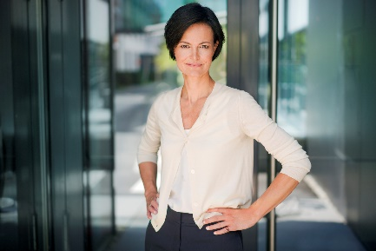

Elisabeth Engelbrechtsmüller-Strauß, directrice de Fronius
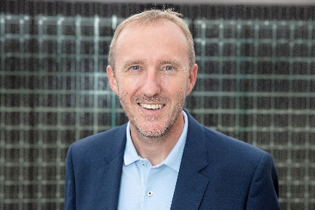

Martin Hackl, Global Director Marketing and Sales, Business Unit Solar Energy, Fronius International GmbH
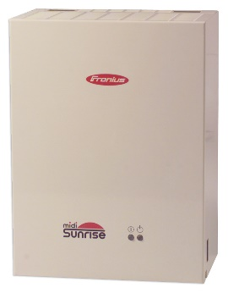

Le « Sunrise », premier onduleur de Fronius.

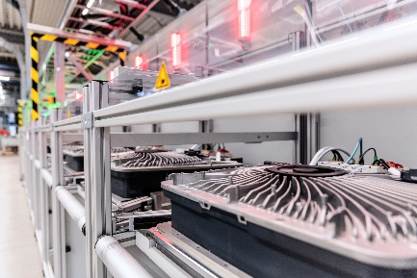

Fabrication d’onduleurs à Sattledt

Crédit photo : Fronius International GmbH, publication libre de droits

Business Unit Solar Energy
Fondée en 1992, la Business Unit Solar Energy fête cette année ses 30 ans d’existence. En nous appuyant sur le slogan « Energize your life. », nous développons des solutions innovantes qui permettent de produire, stocker, distribuer et consommer l’énergie solaire de façon rentable et intelligente. Pionnier d’un avenir digne, dans lequel les énergies renouvelables couvriraient la totalité du besoin mondial en énergie, Fronius Solar Energy permet d’utiliser 24 heures de soleil. Nos solutions sont développées et fabriquées de manière durable uniquement en Europe, et principalement en Autriche. Avec 26 filiales, Fronius Solar Energy est représentée à l’international et peut se féliciter de disposer, à ce jour, d’une puissance totale de plus de 25 gigawatts d’onduleurs installés. La distribution est assurée via un réseau mondial de partenaires commerciaux et d’installateurs Fronius Service Partner formés et accrédités.

À propos de Fronius International GmbH
Fronius International GmbH est une entreprise familiale autrichienne dont le siège se trouve à Pettenbach et qui possède d’autres sites à Wels, Thalheim, Steinhaus et Sattledt. Fondée en 1945 comme entreprise régionale unipersonnelle, Fronius est aujourd’hui un acteur mondial avec plus de 5 660 salariés à travers le monde, travaillant dans les domaines des techniques de soudage, du photovoltaïque et des chargeurs de batterie. Fronius exporte environ 92 % de son chiffre d’affaires grâce à ses 36 filiales internationales et ses partenaires de ventes internationaux présents dans plus de 60 pays. Grâce à ses produits et services novateurs ainsi que ses 1 321 brevets actifs, Fronius est un leader de l’innovation sur le marché mondial.

Demandes d’informations
Fronius International GmbH, Andrea SCHARTNER, +43 664 88536765, schartner.andrea@fronius.com, Froniusplatz 1, 4600 Wels, Autriche
Angelique SAGHERIAN, + 33 787 548062, sagherian.angelique@fronius.com, ZAC du Moulin 8, rue du Meunier / BP 14061, 95723 Roissy CDG Cedex, France

Exemplaire justificatif :
a1kommunikation Schweizer GmbH, Rüdiger KEMPA,
rke@a1kommunikation.de
Oberdorfstraße 31 A, 70794 Filderstadt, Allemagne

Si vous ne souhaitez plus recevoir de communiqués de presse de la Business Unit Solar Energy de Fronius International GmbH, répondez UNSUBSCRIBE à l’adresse e-mail cancellation@fronius.com.

